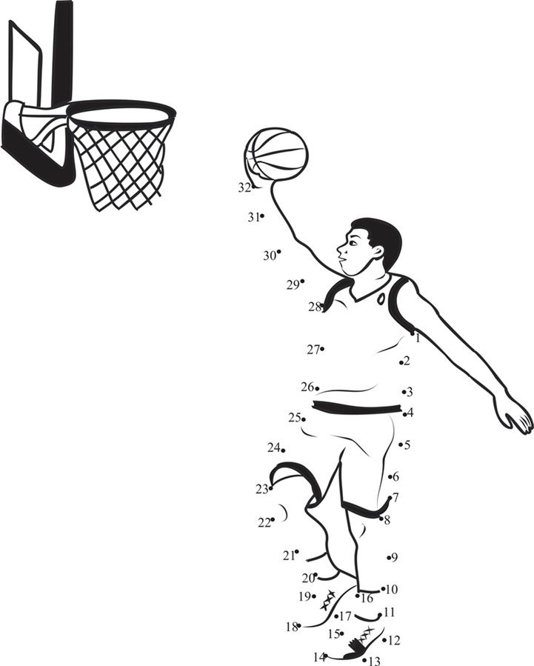
Połącz kropki – pokoloruj rysunek

